МИНИСТЕРСТВО ОБРАЗОВАНИЯ И НАУКИ РОССИЙСКОЙ ФЕДЕРАЦИИ

ФЕДЕРАЛЬНОЕ ГОСУДАРСТВЕННОЕ БЮДЖЕТНОЕ ОБРАЗОВАТЕЛЬНОЕ УЧРЕЖДЕНИЕ ВЫСШЕГО ОБРАЗОВАНИЯ

«ПЕРМСКИЙ НАЦИОНАЛЬНЫЙ ИССЛЕДОВАТЕЛЬСКИЙ

ПОЛИТЕХНИЧЕСКИЙ УНИВЕРСИТЕТ»

(ПНИПУ)

Факультет: Электротехнический

Кафедра: «Информационные технологии и автоматизированные системы» (ИТАС)

Направление: Разработка информационных систем (РИС)

**О Т Ч Ё Т**   
**о лабораторной работе №1**

Дисциплина: «Основы алгоритмизации и программирования»

Тема: «Решение задач для машины Тьюринга и алгоритма Маркова»

Выполнил

Студент группы РИС-24-3б

Суяргулов А.О.

Проверил

Доцент кафедры ИТАС

Полякова О.А.

Пермь, 2024

ВВЕДЕНИЕ

**Цели работы**

1. Решение 3-х задач, для машины Тьюринга, с помощью среды имитации машины Тьюринга.
2. Решение 3-х задач, для алгоритма Маркова, с помощью тренажёра «Нормальные алгорифмы Маркова».

**Задачи**

Для достижения поставленной цели необходимо решить следующие **задачи**:

- Формирование правил преобразований

- Проверка правильности работы алгоритма

**Постановка задач**

Тьюринг:

Задача №1: Дано число, состоящее из 0 и 1. Заменить все 0 на 1 и 1 на 0.

Задача №2: На ввод подается случайное число. Прибавить четыре.

Задача №3: На ввод подается случайное число. Если число четное – заменить в нем все цифры на 0, иначе на 1.  
Во всех задачах головка МТ находится на последней цифре числа.

Марков:

Задача №1: A={a,b}. Удалить из непустого слова P его первый символ. Пустое слово не менять.

Задача №2: A={a,b,c,d}. В слове требуется удалить все вхождения символа с, a затем заменить первое вхождение подслова bb на ddd.

Задача №3: A={a,b}. Требуется приписать символ а к концу слова Р.

ОСНОВНАЯ ЧАСТЬ

Тьюринг

Техника реализации задачи №1.

Первым действием необходимо проверить, не является ли ячейка, находящаяся под головой, пустой. Проверка произойдет с помощью цикла и переходом головы влево на 1 ячейку.

Вторым действием проверяется цифра под головой. Если под головой “1”, то заменяем на “0”, если под головой машины “0”, то заменяем на “1”.

В результате выполнения алгоритма головка с помощью цикла дойдет до пустой ячейки, поэтому третьим действием, в случае пустой ячейки, будет замена этой пустой ячейки и остановка алгоритма.

По завершении работы цикла выводится число, являющееся результатом преобразований.

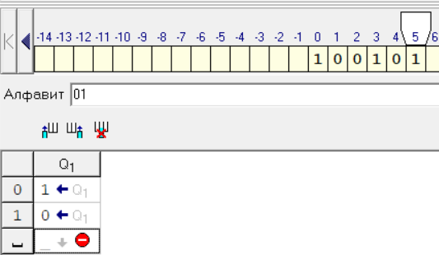

Результат:

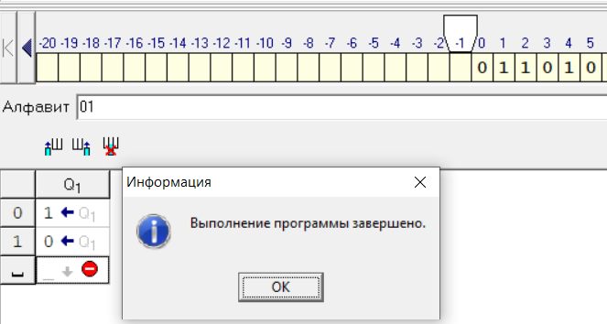

Техника реализации задачи №2.

Первым действием необходимо проверить, больше ли «5» цифра, находящаяся под головой Мт. Это необходимо для того, чтобы определить, достаточно ли прибавление 4 к этому разряду, иначе добавляется не 4, а необходимое число единиц для заполнения разряда числа, при этом увеличив следующий, более старший разряд:

* Если цифра меньше «5», то к ней добавляется 4 и алгоритм считается завершенным.
* Иначе цифра заменяется на «k-6», где k – исходная цифра, после чего голова МТ смещается на ячейку влево.

Вторым действием необходимо проверить, чему равен следующий разряд, потому что как в первом действии, разряд так же может быть дополнен с излишком. Это исполнено с помощью цикла(Q2):

* Если k>8, то цифра заменяется на «k-9», после чего головка МТ сдвигается на ячейку влево.
* Иначе текущая цифра увеличивается на 1, голова МТ сдвигается на ячейку влево, алгоритм считается завершенным.

Третье действие – вывод числа.

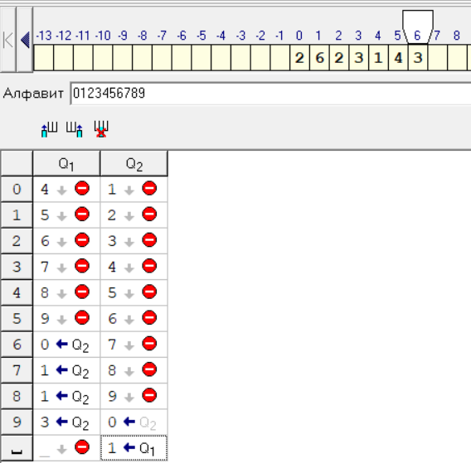

Результат:

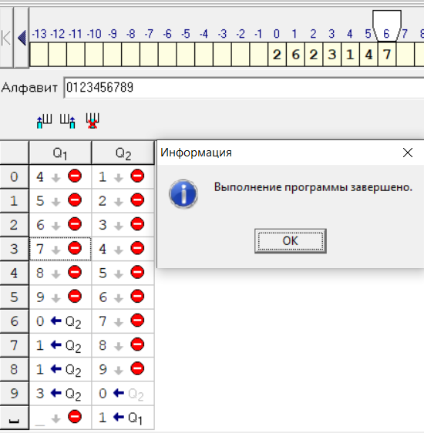

Техника реализации задачи №3.

Первое действие – проверка числа на четность. Она осуществлена с помощью проверки исходной цифры, находящейся под головой МТ, на четность.

Второе действие – работа цикла в зависимости от результата первого действия:

* Если число четное, то текущая цифра заменяется на 0, головка МТ двигается на ячейку влево (Q1)
* Иначе цифра заменяется на 1, головка двигается на ячейку влево (Q2)

Третье действие совершается после завершения работы цикла Q1 или Q2. Оно заключается в замене пустого символа на пустой символ, после чего число выводится, а алгоритм завершается.

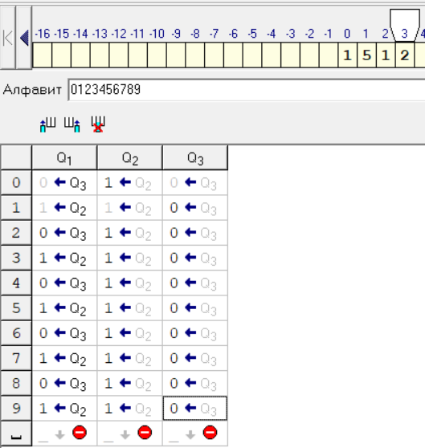

Результат:

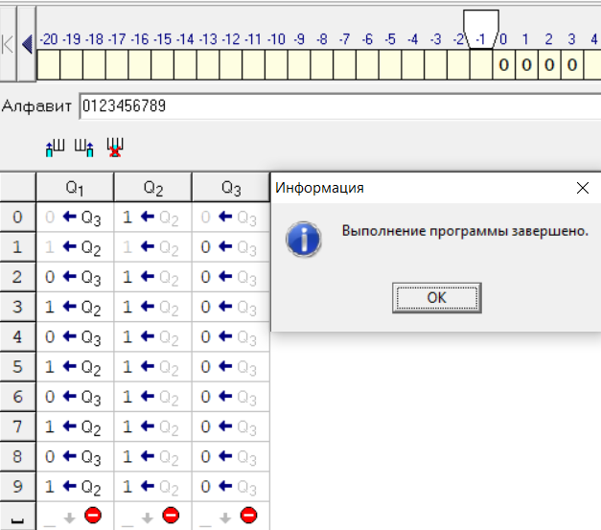

Марков

Техника реализации задачи №1.

Первым действием необходимо узнать, что является первым символом.

Для этого вначале строки добавляем “ * ”. Но для исключения зацикливания это будет последнее действие. Далее стираем первый символ.

Алгоритм завершён.

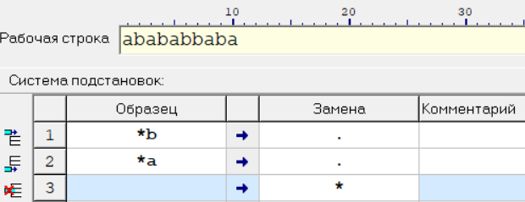

Результат:

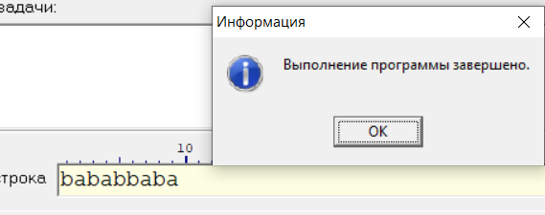

Техника реализации задачи №2.

Первым действием удаляем все вхождения символа с.

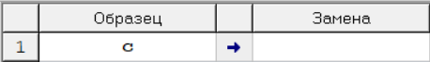

Далее заменяем первое вхождение bb на ddd не забываем поставать точку во избежание продолжения работы алгоритма.

Алгоритм завершен.

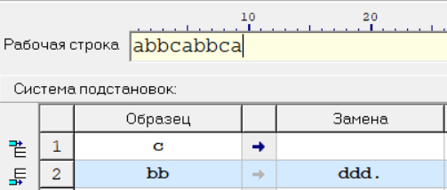

Результат:

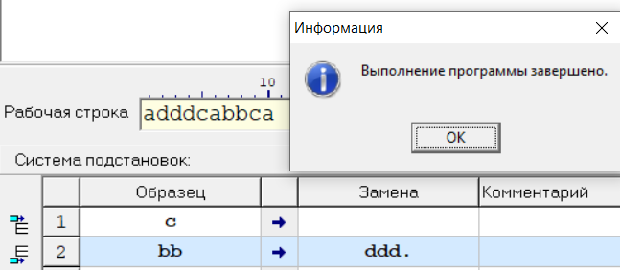

Техника реализации задачи №3.

Первым действием ставим в начало слово вспомогательный символ *.

Для этого вначале строки добавляем *. Но для исключения зацикливания это будет последнее действие.

Далее командами “*a-a*” и “*b-b*” перемещаем * в конец слова и добавляем символ а.

Алгоритм завершает работу.

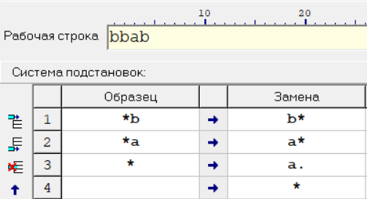

Результат:

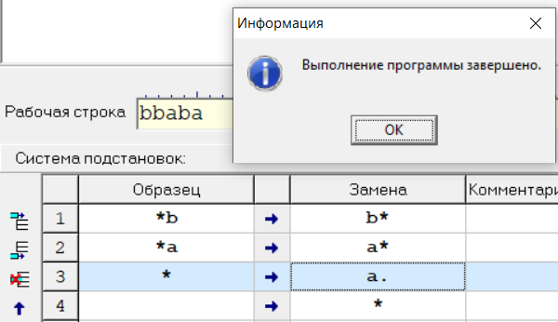

ЗАКЛЮЧЕНИЕ

**Вывод о проделанной работе**

Благодаря прикреплённым скриншотам программ можно сделать вывод о правильно выполненных алгоритмах.